

**本科课程设计**

**学 院：** 信息科学技术学院

**专 业：** 计算机科学与技术

**课程名称：** 数据库课程设计实习

**学 号：**

**学生姓名：** 朱蓉珍，张九于

**分 数：**

**指导教师：** 徐昇

**二O一九 年 九 月 十二**

目录

**1. 系统概述** **2**

**2. 相关技术简介** **3**

2.1 B/S 结构 3

2.2 MySQL 4

2.3 Node.js 5

2.4 Express框架 6

**3.系统分析** **6**

3.1需求分析 6

3.2 数据库的设计 8

3.3系统功能需求 10

**结 论** **15**

# 系统概述

图书馆管理系统，能进行图书馆管理系统能实测国民经济和企业的各种运行情况；利用过去的数据预测未来；从企业全局出发辅助企业进行管理决策；利用信息控制企业的行为；帮助企业实现其规划目标。

图书馆管理系统合运用了管理科学，系统科学，运筹学，统计学，计算机科学等学科的知识。可以通俗的简化的描述图书馆管理系统的三要素：系统的观点、数学的方法以及计算机的应用。

图书馆管理系统概念结构主要由四大部分组成即信息源、信息处理器、信息用户、信息管理者组成。

图书馆管理系统的功能

1. 准备和提供统一格式的信息，使各种统计工作简化，使信息成本最低；

2. 及时全面地提供不同要求的、不同细度的信息，以期分析解释现象最快，及时产生正确的控制。

3. 全面系统的保存大量的信息，并能很快的查询和综合，为组织的决策提出信息支持。

4. 利用数学方法和各种模型处理信息，以期预测未来和科学地进行决策。

# 相关技术简介

* 1. **B/S 结构**

随着网络技术的发展，特别随着Web技术的不断成熟，B/S 这种软件体系结构出现了。B/S（Browser/Server）架构也被称为浏览器/服务器体系结构，这种体系结构可以理解为是对 C/S 体系结构的改变和促进。由于网络的快速发展，B/S 结构的功能越来越强大。这种结构可以进行信息分布式处理，可以有效降低资源成本，提高设计的系统性能。B/S 架构是有更广的应用范围，在处理模式上大大简化了客户端，用户只需安装浏览器即可，而将应用逻辑集中在服务器和中间件上，可以提高数据处理性能。在软件的通用性上，B/S 架构的客户端具有更好的通用性，对应用环境的依赖性较小，同时因为客户端使用浏览器，在开发维护上更加便利，可以减少系统开发和维护的成本。

B/S 的特征和基本结构：在 B/S 结构中，每个节点都分布在网络上，这些网络节点可以分为浏览器端、服务器端和中间件，通过它们之间的链接和交互来完成系统的功能任务。三个层次的划分是从逻辑上分的，在实际应用中多根据实际物理网络进行不同的物理划分。

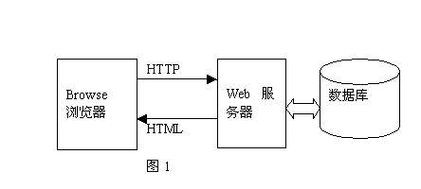

图 2.1 B/S 架构

浏览器端：即用户使用的浏览器，是用户操作系统的接口，用户通过浏览器界面向服务器端提出请求，并对服务器端返回的结果进行处理并展示，通过界面可以将系统的逻辑功能更好的表现出来。

服务器端：提供数据服务，操作数据，然后把结果返回中间层，结果显示在系统界面上。

中间件：这是运行在浏览器和服务器之间的。这层主要完成系统逻辑，实现具体的功能，接受用户的请求并把这些请求传送给服务器，然后将服务器的结果返回给用户，浏览器端和服务器端需要交互的信息是通过中间件完成的。

* 1. **MySQL**

MySQL是一个关系型数据库管理系统。MySQL 是最流行的关系型数据库管理系统之一，在 WEB 应用方面，MySQL是最好的 RDBMS (Relational Database Management System，关系数据库管理系统) 应用软件之一。

MySQL是一种关系数据库管理系统，关系数据库将数据保存在不同的表中，而不是将所有数据放在一个大仓库内，这样就增加了速度并提高了灵活性。

MySQL所使用的 SQL 语言是用于访问数据库的最常用标准化语言。MySQL 由于其体积小、速度快、总体拥有成本低，尤其是开放源码这一特点，一般中小型网站的开发都选择 MySQL 作为网站数据库。

* 1. **Node.js**

Node.js 是一个基于 Chrome V8 引擎的 JavaScript 运行环境。 Node.js 使用了一个事件驱动、非阻塞式 I/O 的模型。

V8引擎本身使用了一些最新的编译技术。这使得用Javascript这类脚本语言编写出来的代码运行速度获得了极大提升，又节省了开发成本。对性能的苛求是Node的一个关键因素。 Javascript是一个事件驱动语言，Node利用了这个优点，编写出可扩展性高的服务器。Node采用了一个称为“事件循环(event loop）”的架构，使得编写可扩展性高的服务器变得既容易又安全。提高服务器性能的技巧有多种多样。Node选择了一种既能提高性能，又能减低开发复杂度的架构。这是一个非常重要的特性。并发编程通常很复杂且布满地雷。Node绕过了这些，但仍提供很好的性能。

Node采用一系列“非阻塞”库来支持事件循环的方式。本质上就是为文件系统、数据库之类的资源提供接口。向文件系统发送一个请求时，无需等待硬盘（寻址并检索文件），硬盘准备好的时候非阻塞接口会通知Node。该模型以可扩展的方式简化了对慢资源的访问， 直观，易懂。

虽然让Javascript运行于服务器端不是Node的独特之处，但却是其一强大功能。任何服务器与日益复杂的浏览器客户端应用程序间共享代码的愿望只能通过Javascript来实现。虽然还存在其他一些支持Javascript在服务器端 运行的平台，但因为上述特性，Node发展迅猛，成为事实上的平台。

* 1. **Express框架**

Express 是一个简洁而灵活的 node.js Web应用框架, 提供一系列强大特性帮助你创建各种Web应用。Express 不对 node.js 已有的特性进行二次抽象，我们只是在它之上扩展了Web应用所需的功能。丰富的HTTP工具以及来自Connect框架的中间件随取随用，创建强健、友好的API变得快速又简单。

Express 是一个简洁而灵活的 node.js Web应用框架, 提供了一系列强大特性帮助你创建各种 Web 应用，和丰富的 HTTP 工具。

使用 Express 可以快速地搭建一个完整功能的网站。

Express 框架核心特性：

* 可以设置中间件来响应 HTTP 请求。
* 定义了路由表用于执行不同的 HTTP 请求动作。
* 可以通过向模板传递参数来动态渲染 HTML 页面。

# 3.系统分析

## 3.1需求分析

图书馆作为一-种信息资源的集散地，图书和用户借阅资料繁多，包含很多的信息数据的管理，现今，有很多的图书馆都是初步开始使用，甚至尚未使用计算机进行信息管理。根据调查得知，他们以前对信息管理的主要方式是基于文本、表格等纸介质的手工处理，对于图书借阅情况(如借书天数、超过限定借书时间的天数)的统计和核实等往往采用对借书卡的人工检查进行，对借阅者的借阅权限、以及借阅天数等用人工计算、手抄进行。数据信息处理工作量大，容易出错;由于数据繁多，容易丢失，且不易查找。总的来说，缺乏系统，规范的信息管理手段。有必要建立一个图书管理系统，使图书管理工作规范化，系统化，程序化，避免图书管理的随意性，提高信息处理的速度和准确性，能够及时、准确、有效的查询和修改图书情况。

所以应进行以下操作：

1) 建立读者表，实现对读者编号、姓名、密码等信息的描述。

2)建立书籍表，实现对图书的编号、名称、作者、出版社、ISBN等信息的描述。

1. 建立用于记录借书情况的表,实现输入读者编号和书籍编号后成功借书的描述。系统的业务流程分析:
2. 建立ISBN和条形码和书籍状态的表，以便快速查找。
3. 建立借书历史的表，可供查找借过的书籍

## 3.2 数据库的设计

3.3.1数据库的逻辑设计

（1）组织机构

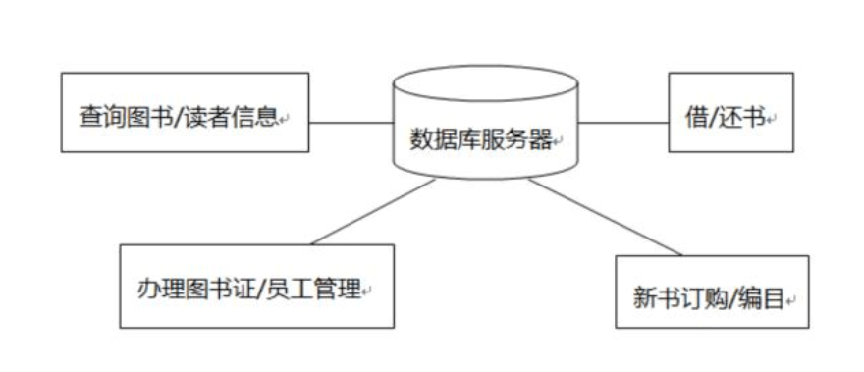

（2）系统结构

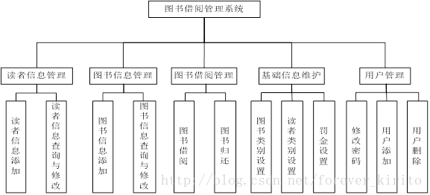

（3）数据流程图

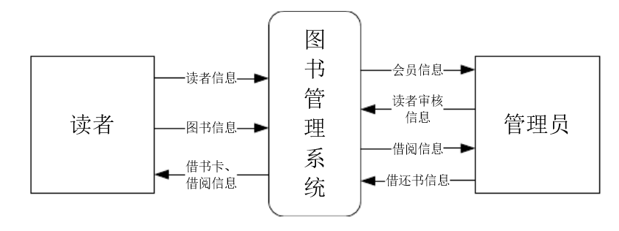

3.3.2 数据库物理设计

1.用户信息表

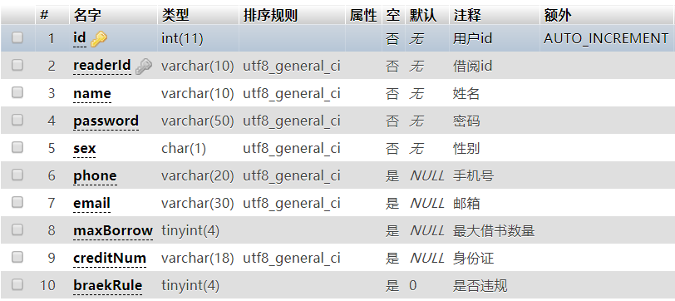

2.图书信息表

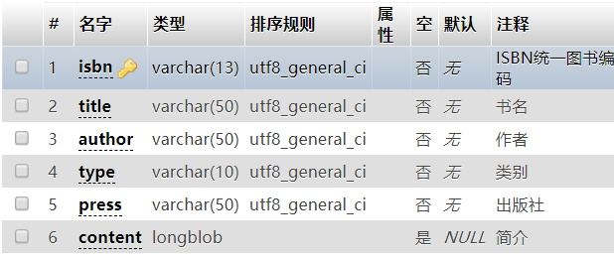

3，isbn和条形码对应的表

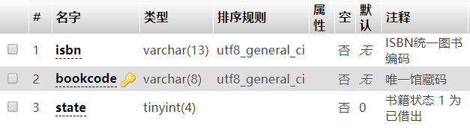

4.图书借阅表

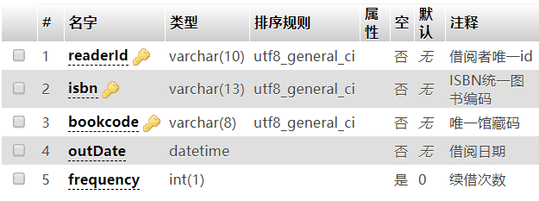

1. 借阅历史

## 

## 3.3系统功能需求

1)图书基本情况的录入、修改、删除等基本操作。

2)实现借书功能。

3)实现还书功能。

4)能方便的对图书进行查询。

5)管理员进行借书者用户进行管理

3.3.1 系统的主要功能模块

（1）读者信息管理：包括读者信息添加和读者信息查询与修改功能。用户登录成功之后，可以浏览所有读者的信息，也可以检索特定读者的信息；同时，可以对读者信息进行维护，包括增加、删除及修改。具体信息包括读者类型、读者姓名、出生日期、性别、电话、所在院系、注册日期等。

（2）图书信息管理：包括图书信息添加和图书信息查询与修改功能。用户登录成功之后，可以浏览所有图书信息和检索特定图书的信息；也可以对图书信息进行维护。包括添加图书、删除图书以及修改图书信息。具体信息包括：图书ISBN、图书名称、作者、出版社、出版日期、印刷次数、单价、图书类别等。

（3）图书借阅管理：包括图书借阅和图书归还功能。图书借阅功能，先输入读者的编号，然后输入要借阅的图书的信息，记录系统当前时间即借阅时间；图书归还功能，输入读者的编号，选择其名下已借阅的图书，判断当前日期即归还日期与借阅日期的差值是否超过了规定的期限，计算罚金，从而进行图书的归还操作。具体信息包括：借阅日期、归还日期、罚金。由于要计算罚金，故需要知道该读者的读者类型，根据类型判断其可借图书天数、可借图书数量等。

（4）基础信息维护：包括图书类别设置、读者类别设置及罚金设置。图书类别设置，可以对图书的类别进行增加、删除、修改和查询；读者类别设置可以对读者的类别进行增加、删除、修改和查询；罚金设置，可以指定超期一天的罚金标准。

（5）用户管理：包括查看当前借阅，还书，续借，查看信息等。

# 4 系统功能实现

系统最主要包括用户权限登录，用户的借书还书操作，搜索馆藏书籍的操作。

1. 使用node中的mysql模块连上数据库，并开启数据池操作，封装SQL query查询的语句，方便使用。
2. 登录模块需要调用express-session模块来记录用户登录的信息。
3. 搜索功能的完善，提供多种搜索方式，利用下拉菜单不同的value实现不同的查询方式，设置不同的方法来解决。
4. 进入我的图书馆中可以查看已借的书并可以执行续借和还书的操作。
5. 此外还可以查看借阅历史。

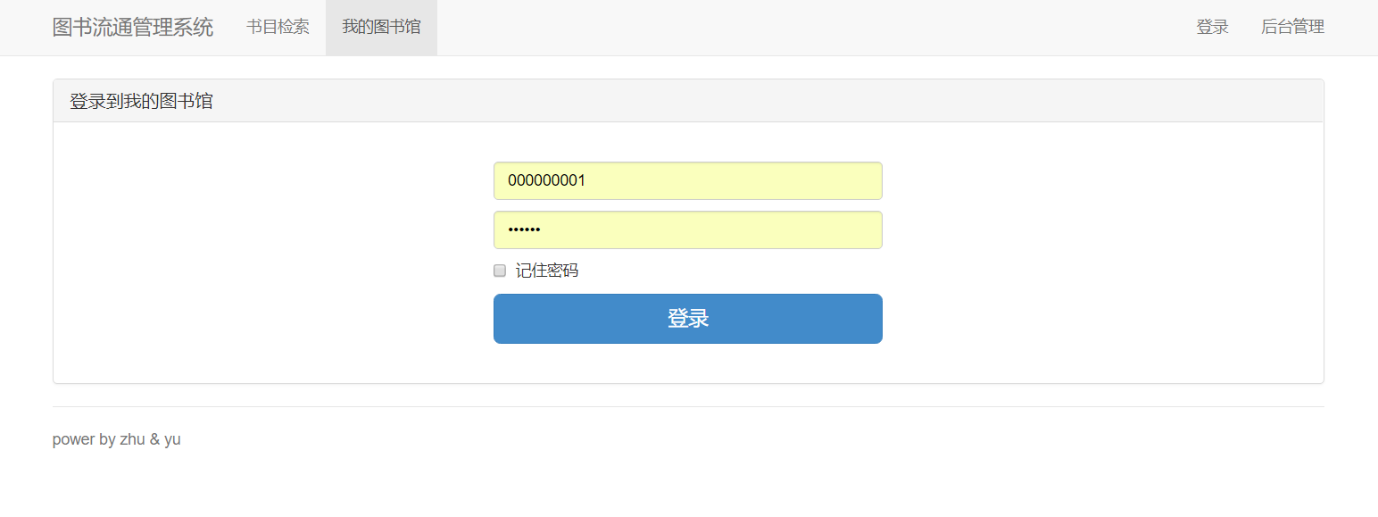

这是登录页面，由于时间问题，没来得及做完，所以只有一个登录界面，没改管理员和普通用户两个身份。

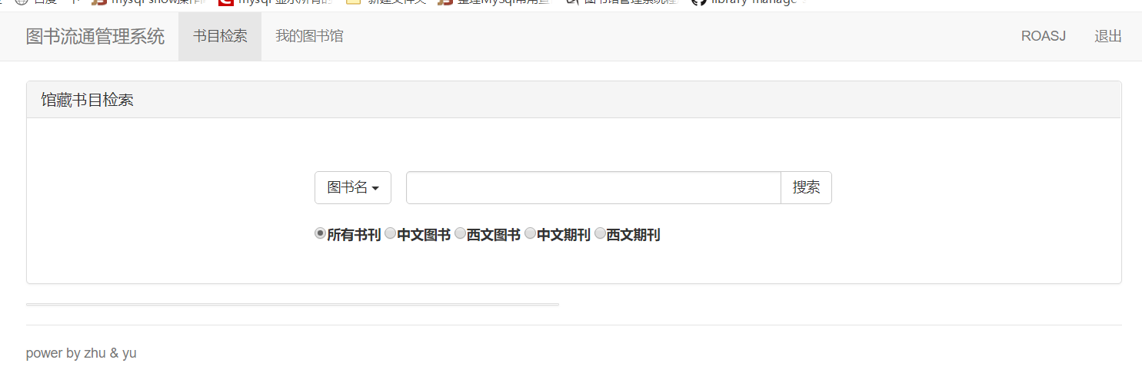

这是书籍查询页面，可以通过下拉方式选取作者查询或者是其他查询方式。此外sql语句用的是模糊查询，查询结果可以有多个。

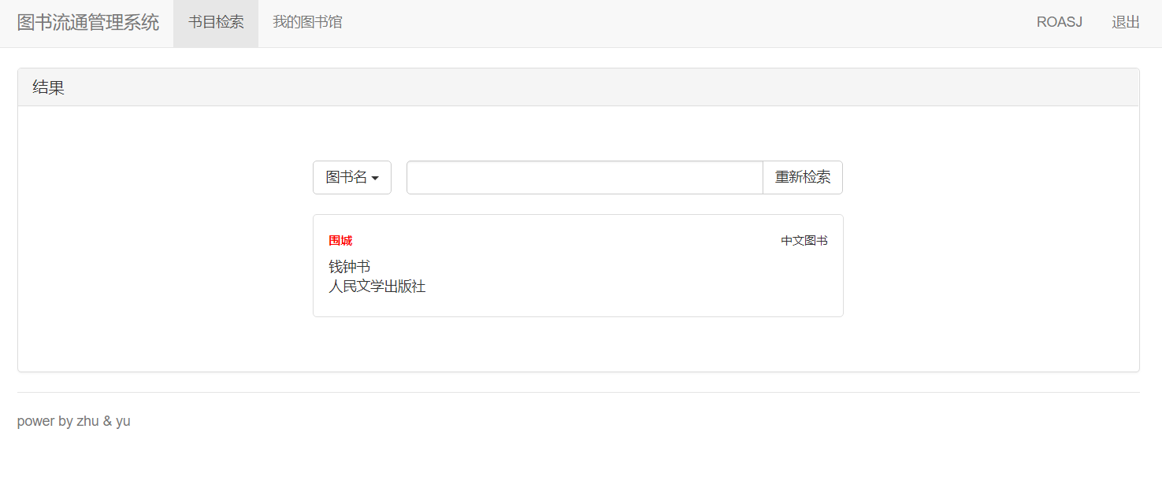

查询成功后可以点击标题进入相应的图书信息页面中。

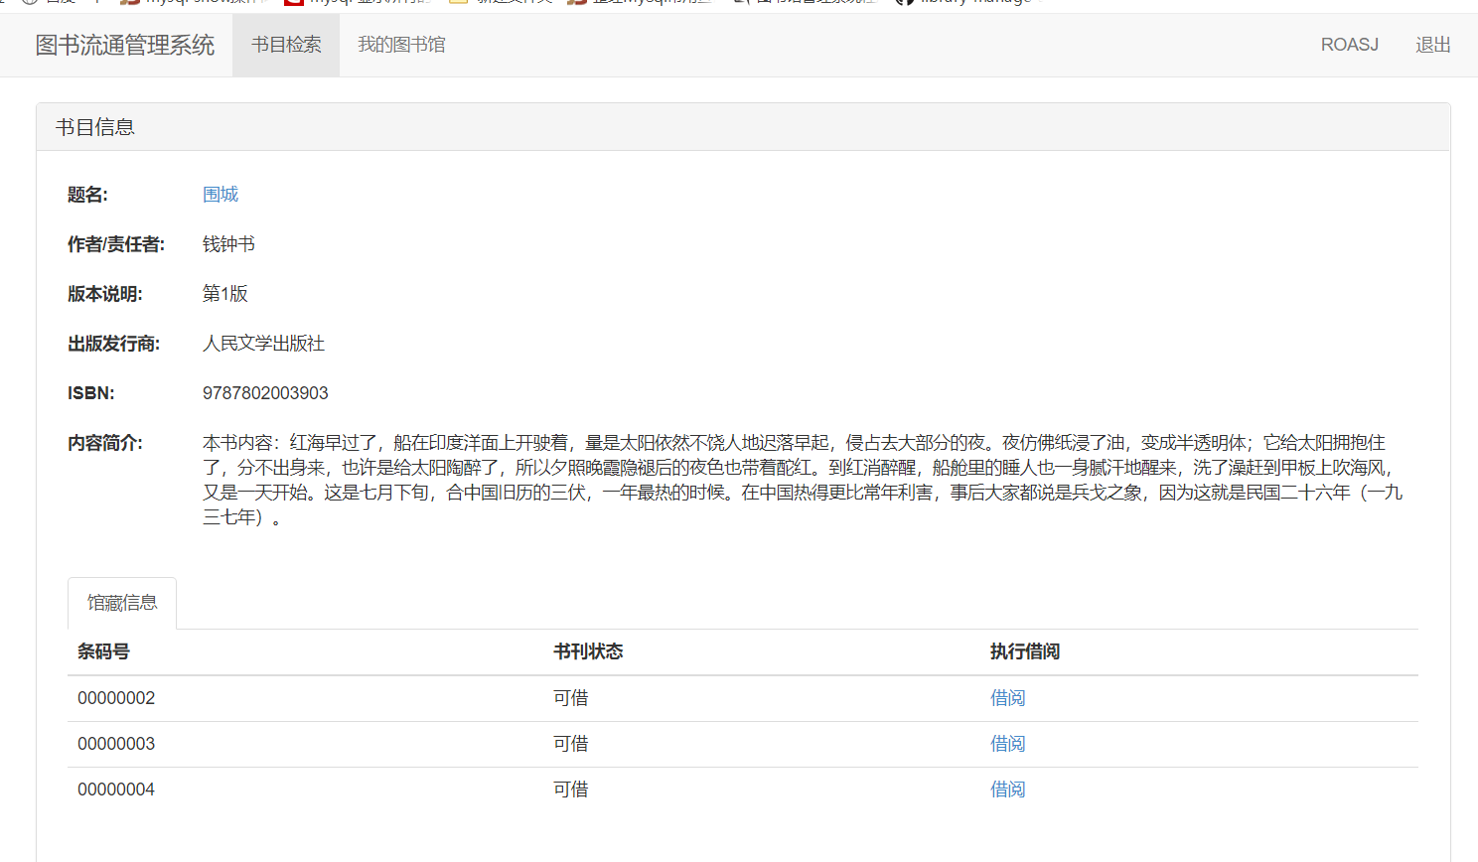

这里可以看到书籍的信息和可以借用的情况。

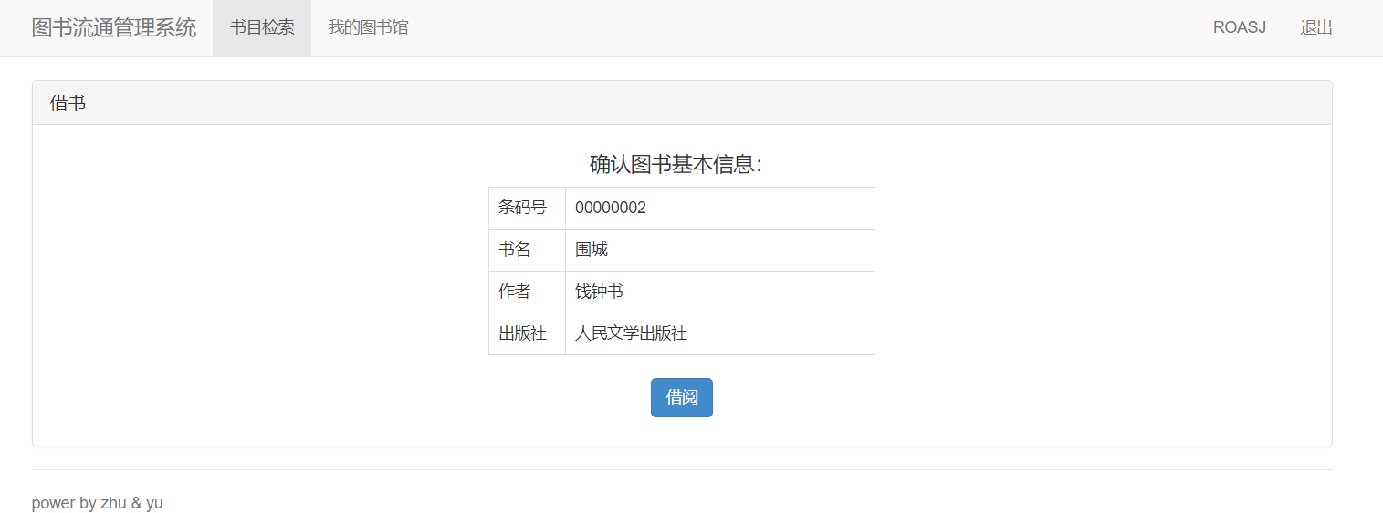

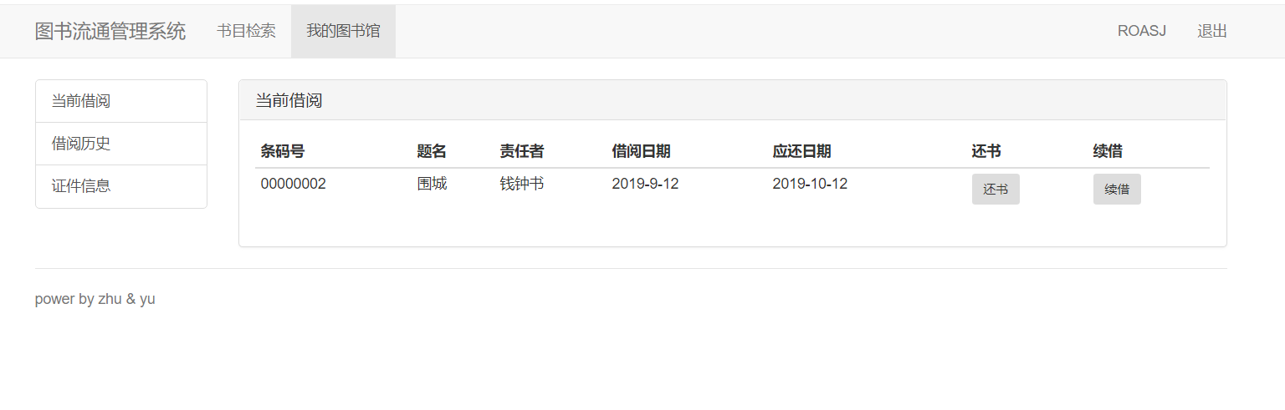借用后可以在我的图书中查看。

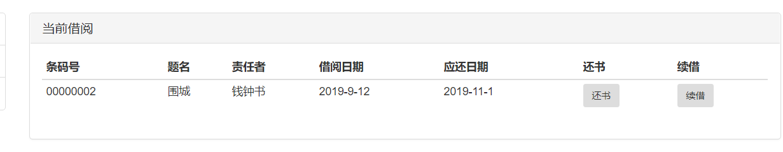

可以执行还书和续借两种方法。

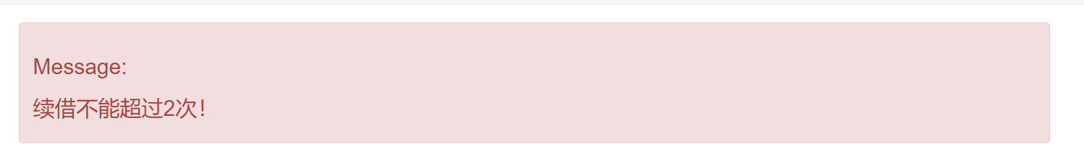

最多只能续借两次

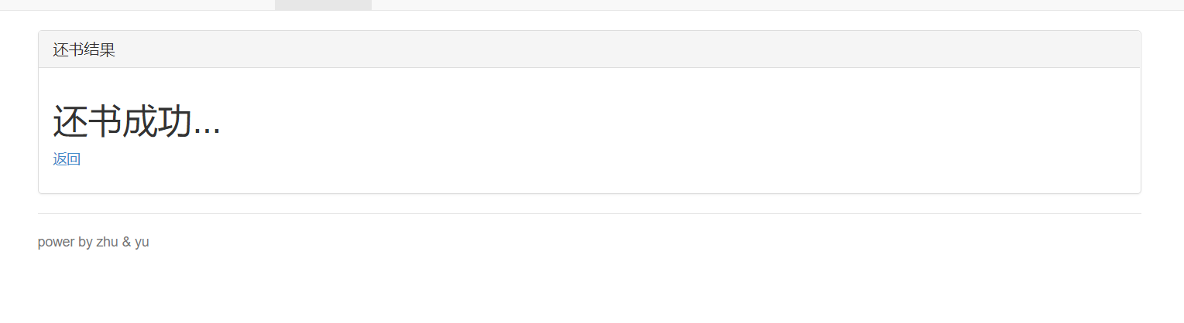

还书成功后可以在借阅历史中查看。

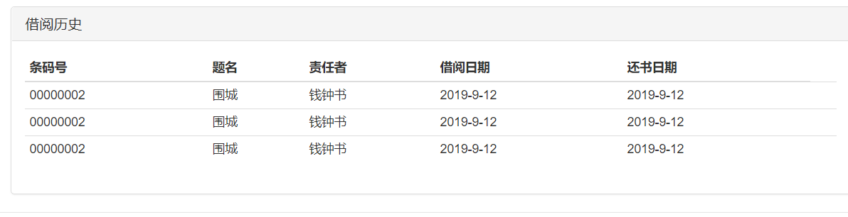

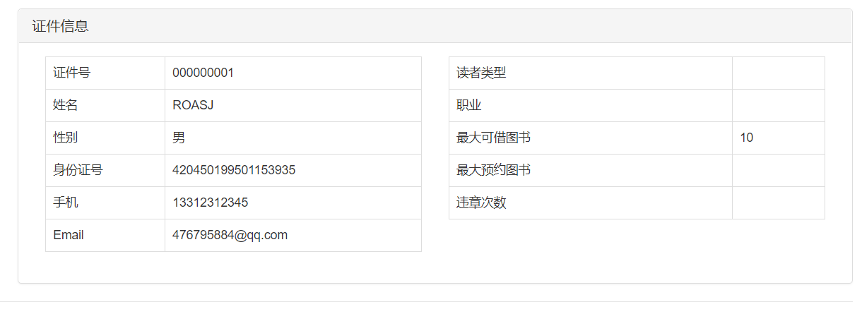

用户可以查看自己的个人信息。

**结 论**

还有很多功能没来得及实现，这次实习学到了很多前端和后端的知识，更是更深入的学习了数据库。我们通过努力实现通过浏览器操作数据库，也让我们深刻体会到了管理平台的必要性。

还有很多不足，希望能抽时间还能把缺的部分给补充完整。